Presseinformation Nr. 09/2018

Tecalor GmbH, Holzminden

Umweltwärme effizient nutzen

Wärmepumpen als Heizsystem für Neubau und Sanierung

Wärmepumpen sind das Heizsystem mit dem wohl größten CO₂-Einsparpotenzial: Mindestens zwei Drittel der benötigten Wärmemenge entziehen sie der Umwelt. Wird als Antriebsenergie zusätzlich Ökostrom verwendet, arbeitet die Anlage praktisch emissionsfrei. Für den Betreiber bedeutet die Nutzung der kostenfrei verfügbaren Umweltwärme zudem finanzielle Vorteile. So amortisiert sich der höhere Anschaffungspreis im Vergleich zu konventionellen Heizsystemen in kurzer Zeit. Heute stehen Wärmepumpen für nahezu jedes bauliche Umfeld zur Verfügung. Der Hersteller Tecalor bietet in seinem Sortiment passende Lösungen für den Neubau und die Sanierung von Bestandsgebäuden.

Eine Technologie, viele Arten
Wärmepumpen lassen sich anhand der verwendeten Wärmequelle unterscheiden: Sole-Wasser-Wärmepumpen nutzen Erdwärme, die entweder über eine Erdwärmesonde oder über großflächige Erdkollektoren gewonnen wird. Grundwasserwärmepumpen nutzen die Wärme des Grundwassers, Luft-Wasser-Wärmepumpen entziehen ihrer Umgebungsluft die Energie für die Heizung und die Warmwasserbereitung. Luft-Luft-Wärmepumpen nutzen die Wärme aus der Umgebungsluft und übertragen die thermische Energie auf die Zuluft der Lüftungsanlage. Generell handelt es sich bei Wärmepumpen um vollwertige Heizsysteme, die den Wärmebedarf des Hauses komplett decken. Lediglich bei Luft-Wasser-Wärmepumpen gibt es Modelle, die allein auf die Warmwasserbereitung ausgerichtet sind und ein bestehendes Heizsystem unterstützen sollen – hierbei handelt es sich um „Warmwasser-Wärmepumpen“. Das System der Luft-Luft-Wärmepumpe ist ausschließlich in sehr gut gedämmten Neubauten einsetzbar.

Die Auslegung eines Systems mit der Wärmequelle Erdreich erfolgt in der Regel monovalent, sodass die Wärmepumpe den Wärmebedarf eigenständig zu 100 Prozent abdeckt. Bei Luft-Wasser-Wärmepumpen ist die Auslegung aus wirtschaftlichen Gründen meist monoenergetisch. Bei geringen Außentemperaturen von ca. -7 Grad Celsius wird mit einem elektrischen Heizstab zugeheizt. Daraus ergibt sich ein Jahres-Heizanteil von mindestens 95 Prozent, sodass die hohe Effizienz der Wärmepumpe gewahrt bleibt.

Invertertechnik für effiziente Leistung
Der Hersteller Tecalor nutzt bei vielen seiner Wärmepumpenmodelle die Invertertechnik. Durch diese Technologie ist ein modulierender Betrieb der Anlage möglich. Die Heizleistung wird dem Bedarf angepasst. Da Lüfter und Verdichter nicht ihre volle Leistung bringen müssen, steigt die Effizienz der Heizanlage. Die Wärmepumpe ist außerdem im Betrieb leiser.

Wärmepumpen zum Kühlen einsetzen
Zahlreiche Wärmepumpen von Tecalor lassen sich vom Heiz- in den Kühlbetrieb umschalten und können damit zur Raumtemperierung beitragen. Bei der Kühlung sind zwei Arten zu unterscheiden: Bei der passiven Kühlung wird lediglich die Temperaturdifferenz zwischen der Umgebungstemperatur und der Wärmequelle genutzt. Die Wärmepumpe überträgt beispielsweise die Kühle des Grundwassers auf das Heizungswasser und beschickt damit den Heizkreislauf. Die Heizflächen werden im Sommer zu Kühlflächen, der Verdichter der Wärmepumpe bleibt ausgeschaltet. Bei der Kühlung darf die Temperatur an den Heizflächen den Taupunkt nicht unterschreiten, um Tauwasserbildung zu vermeiden. Die Kühlleistung dieses Prinzips ist also beschränkt. Bei der aktiven Kühlung arbeitet der Verdichter der Wärmepumpe. Der Kreislauf wird allerdings umgekehrt, sodass die Wärmepumpe den Wohnräumen Wärme entzieht. Die Kühlleistung ist bei diesem Prinzip größer und genauer regelbar. Die Abfuhr überschüssiger Luftfeuchtigkeit muss dabei sichergestellt sein.

Staatliche Förderung nutzen
Über das Bundesamt für Wirtschaft- und Ausfuhrkontrolle (BAFA) wird die Einrichtung einer Wärmepumpe staatlich gefördert. Für die Sanierung bestehender Gebäude gibt es eine Basis- und Innovationsförderung; Bauherren können für ihren Neubau die Innovationsförderung nutzen. Die Förderung muss vor der Baumaßnahme beantragt werden. Eine Übersicht über die aktuellen Fördersätze gibt es unter www.bafa.de.

Weitere Informationen: www.tecalor.de

Zeichen: 3.981
Bildmaterial:
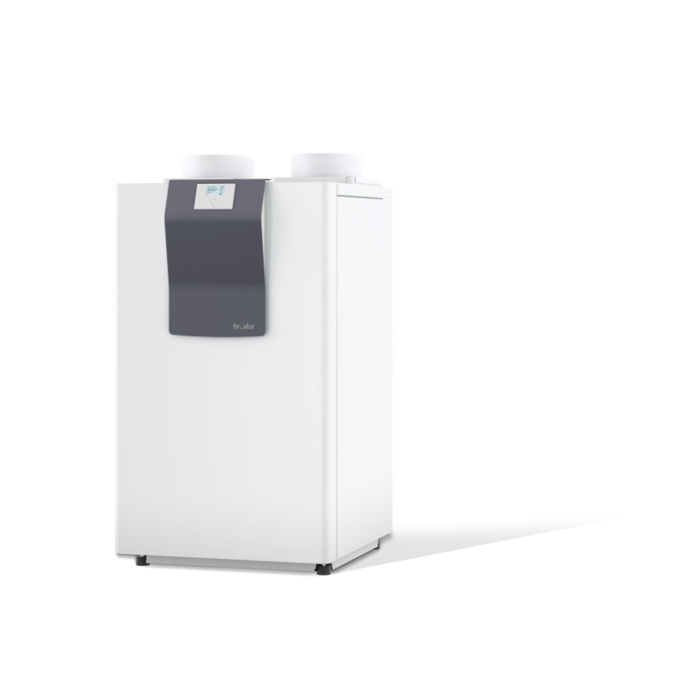
Tecalor_Pressebild_TTL_4-5_8-5_ICS.jpg

Die Luft-Wasser-Wärmepumpe TTL 4.5/8.5 ICS von Tecalor überzeugt durch eine flexible Luftführung, bei der die Luftschläuche oben aufgesetzt und mit Schnelladaptern fixiert werden.

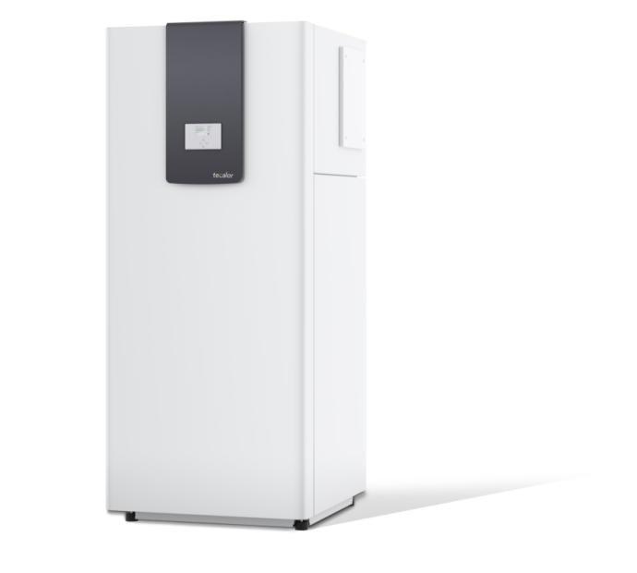
Tecalor_Pressebild_TTL_4-5_8-5_IKCS.jpg

Bei der Ausführungsvariante IKCS der Luft-Wasser-Wärmepumpe TTL 4.5/8.5 ist ein zusätzliches Modul integriert, bei dem sich der Anschluss der Schläuche seitlich und hinten befindet. Das Aufsatzgehäuse sorgt zusätzlich für eine Verringerung des Schallleistungspegels im Außenbereich.

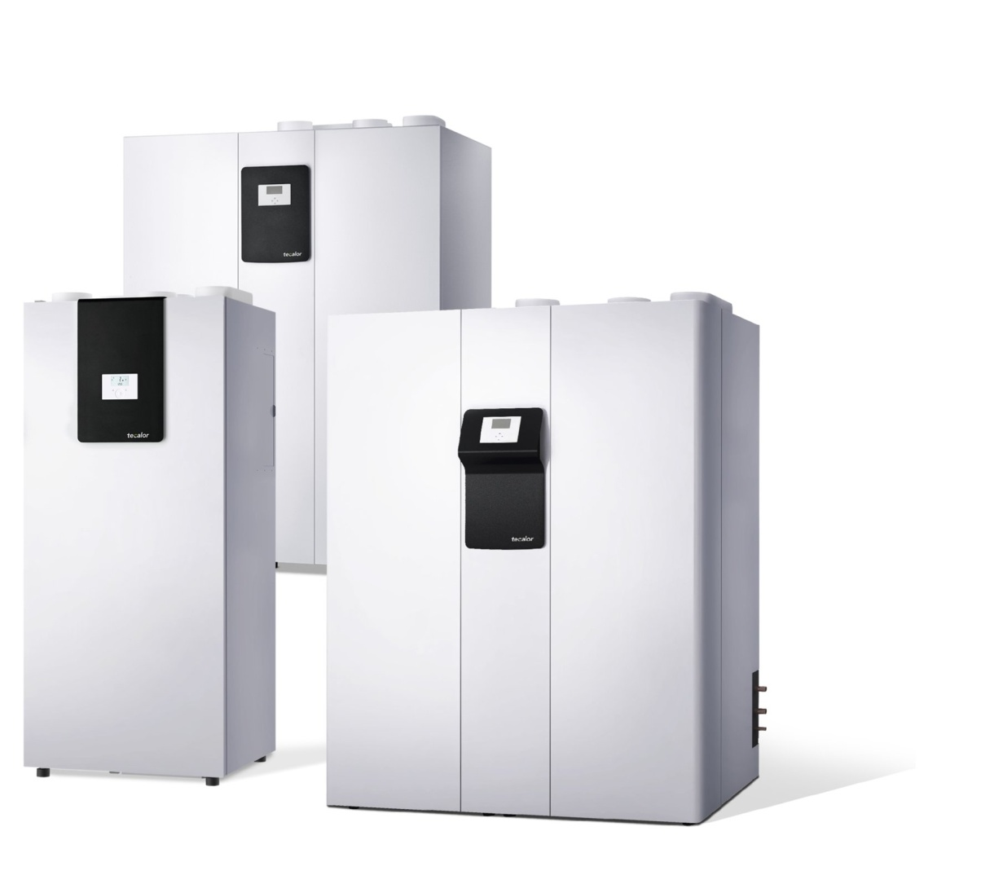
Tecalor_Pressebild_Composing_THZ.jpg

Die effizienten Integralsysteme der THZ-Serie von Tecalor vereinen die Funktionen Heizen, Lüften, Warmwasserbereitung und Kühlung in einem kompakten Format.

Bilder: tecalor GmbH
Weitere Informationen:

Tecalor: Internet: www.tecalor.de
E-Mail: info@tecalor.de
Telefon: (05531) 99 06 89 50 82

Pressekontakt: KOOB Agentur für Public Relations
Solinger Straße 13 | 45481 Mülheim a.d.R.
Internet: www.koob-pr.com
E-Mail: Gregor.Petri@
koob-pr.com
Telefon: 0208 4696-365
Fax: 0208 4696-300

